Vedr.: tilslutning til ????? Vandværk samt instruktion om installation af vandmåleren.

Det er en forudsætninger for tilslutning til ?????? Vandværk at der rettes henvendelse til vandværket. Ved indmeldelsen og inden vandinstallation påbegyndes (nybyggeri påbegyndes) skal de indbetales en tilslutningsafgift.

Det er et krav fra ????? Vandværk at nedenstående instruktion om målerinstallation følges.

Det for arbejdet ansvarlige VVS-firma skal kontakte Vandværket for at aftale/planlægge tilsyn af Vandværket.

Vandmåleren leveres og monteres af Vandværket, mens øvrige nødvendige dele leveres af det for arbejdet ansvarlige VVS-firma.

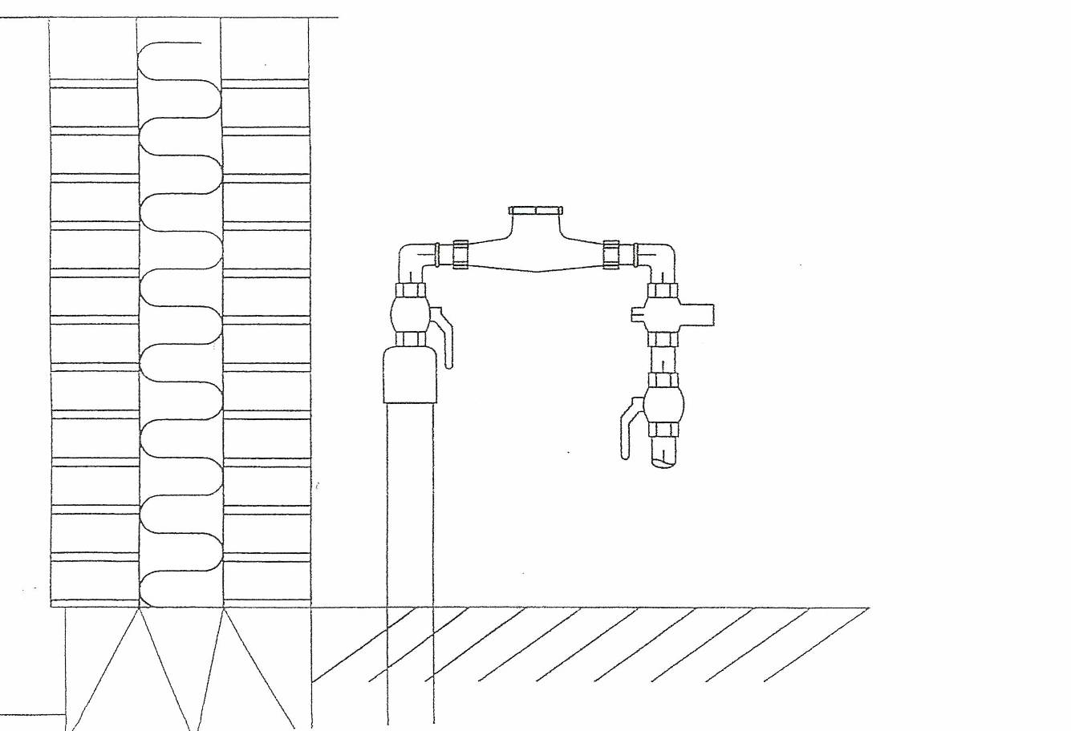

Rustfri fittings,kuglehaner osv. (316 syrefast)

Vandmåler med kontraventil

Evt.reduktion ventil vvs.nr.433101006

Højde fra midt måler til færdig gulv mellem 20 og 100 cm.

Min højde over gulv 10 cm.

